Троицкий авиационный технический колледж – филиал федерального государственного бюджетного образовательного учреждения высшего образования «Московский государственный технический университет гражданской авиации (МГТУ ГА)»

ОТЧЕТ

ПО ПРОИЗВОДСТВЕННОЙ ПРАКТИКЕ

№1

09.02.03 «Программирование в компьютерных системах»

|  |
| --- |
| Курсант: 431 группы |
| Миронов Д.С. |
| Организация: «Троицкий АТК |
| филиал МГТУ ГА» |
| Кураторы практики: |
| Валеева Н.Х./________________/ |
| Гончаренко Л.А./_____________/ |
| Оценка:_____________________ |

Троицк, 2020 г.

Содержание отчета

по производственной практике

|  |  |  |
| --- | --- | --- |
| 1 | Введение………………………………………………………………… | 3 |
| 2 | Деятельность предприятия……………………………………………. | 4 |
| 3 | Описание аппаратного и программного обеспечения рабочего места…………………………………………………………………….. | 5 |
| 4 | Личная карточка инструктажа по безопасным методам работы и противопожарной безопасности………………………………………. | 7 |
| 5 | Дневник прохождения производственной практики………………… | 8 |
| 6 | Характеристика – отзыв руководителя производственной практики | 11 |
| 7 | Отчет о выполнении индивидуальных заданий….…………………... | 12 |
| 8 | Вывод о прохождении производственной практики………………… | 14 |
| 9 | Сводная ведомость оценки сформированности профессиональных компетенций……………………………………………………………. | 15 |
| 10 | Приложения…………………………………………………………… | 17 |

Введение

В соответствии с учебным планом производственная практика была пройдена в Троицком авиационно-техническом колледже гражданской авиации: цикловая АиРЭО с 21 сентября по 21 октября 2020 года.

Совместно с руководителем практики был составлен план осуществления работ, который выполнен хорошо.

В процессе прохождения производственной практики необходимо

освоить :

* разрабатывать объекты баз данных;
* реализовывать базу данных в конкретной СУБД;
* решать вопросы администрирования базы данных;
* реализовывать методы и технологии защиты информации в базах данных;
* выполнение функция и задач программиста.

Деятельность предприятия

Прохождение производственной практики было на предприятии Троицкий АТК ГА - филиал МГТУ ГА.

Троицкий АТК ГА - филиал МГТУ ГА организован в 1947 году.

В данном колледже учатся по следующим направлениям: техническая эксплуатация летательных аппаратов и двигателей; техническое обслуживание и ремонт автомобильного транспорта; техническая эксплуатация электрифицированных и пилотажно-навигационных комплексов, и программирование в компьютерных системах.

Практика была пройдена на цикловой АиРЭО (см. рис.1, Приложение А. Структура предприятия).

Описание

аппаратного и программного обеспечения рабочего места

«Троицкий АТК ГА - филиал МГТУ ГА»

|  |  |  |  |
| --- | --- | --- | --- |
| **№** | **Наименование/Местонахождение** | **Аппаратное обеспечение** | **Программное обеспечение** |
| 1 | Мой компьютер | ПроцессорIntel Celeron J3060, Intel Celeron J4005, Intel Pentium J3710 | Windows 7 Professional |
|  |  | Оперативная память4.00 ГБ | Microsoft Office 2010 |
|  |  | ВидеоадаптерIntel HD Graphics 400 | FoxitReader |
|  |  | Жесткийдиск450ГБ | Mozilla Firefox |
|  |  | МышьпроводнаяSven RX-520S SILENT | AIMP 3 |
|  |  | Клавиатура[Defender Metal Hunter GK-140L](https://www.dns-shop.ru/product/172e7aac2bd43330/klaviatura-defender-metal-hunter-gk-140l/) | K-Lite Codec Pack 11.4.0 Full |
|  |  | DVDприводотсутствует | MediaGet |
|  |  | МониторМониторAcer K192HQLb | Win RAR |
|  |  |  | Avast antivirus |
| 2 | Компьютер для работы студентов | ПроцессорIntel(R)Celeron(R) CPU G1610 | Windows 7 Professional |
|  |  | Оперативная память 4.00 ГБ | Microsoft Office 2007 |
|  |  | ВидеоадаптерIntel(R) G41 Express Chipset | AdobeReader9 |
|  |  | Жесткий диск 74 ГБ | KMPlayer |
|  |  | Мышь ASUS UX300 OpticalMouseBlack USB | FoxitReader |
|  |  | КлавиатураСтандартная(101/102 клавиши) или клавиатура PS/2 MicrosoftNatural | Avast antivirus |
|  |  | МониторSyncMaster 710TM/713TM/713BM | Internet Explorer |
|  |  |  | Win RAR |

Личная карточка

инструктажа по безопасным методам работы

и противопожарной безопасности

1. Вводный инструктаж

|  |  |
| --- | --- |
| Провел инженер по охране труда и техники безопасности  __________ _______________  подпись Фамилия И.О.  21 сентября 2020 г.  Дата проведения вводного инструктажа | Инструктаж получил(а) и усвоил(а)  ___________ _____________  подпись Фамилия И.О.  21 сентября 2020 г.  Дата проведения вводного инструктажа |

* 1. Первичный инструктаж на рабочем месте

|  |  |
| --- | --- |
| Провел инженер по охране труда и техники безопасности  ________ ______________  подпись Фамилия И.О.  ___ ___________ 2020 г.  Дата проведения вводного инструктажа | Инструктаж получил(а) и усвоил(а)  _________ ______________  подпись Фамилия И.О.  ___ _____________2020 г.  Дата проведения вводного инструктажа |

1.2 Разрешение на допуск к работе

Разрешено допустить к самостоятельной работе____________________

______________________________________________________________________________________________________________________________________.

______ _____________________ 20___г.

Дата получения разрешения на допуск к работе

Ответственный за безопасность

_______________________________________________________

Должность лица от предприятия И.О. Фамилия Подпись

Дневник

прохождения производственной практики

курсанта Миронова Даниила Сергеевича 431 группы

|  |  |  |  |  |
| --- | --- | --- | --- | --- |
| **Дата** | **Наименование работы** | **Затрачено времени** | **Оценка работы** | **Подпись наставника от пред-приятия** |
| 21.10 | Ознакомительная экскурсия по предприятию. Вводный инструктаж, инструктаж по технике безопасности. Оценивание технического состояния компьютерной техники. | 6 ч |  |  |
| 14.10 | Знакомство с коллективом. Обучение поиску, анализу и оценки информации, необходимой для постановки и решения профессиональной задачи. | 6 ч |  |  |
| 15.10 | Работа с текстовыми файлами MicrosoftWord.Распечатка текстовых файлов. | 6 ч |  |  |
| 16.10 | Работа с электронными таблицами Exсel. Сканирование документов. | 6 ч |  |  |
| 17.01 | Осуществление подключения, настройки, регулировки устройств вывода информации. Обеспечивание соблюдения техники безопасности при подключении. | 6 ч |  |  |
| 20.01 | Очистка внутренностей ПК предприятия. | 6 ч |  |  |
| 21.01 | Работа с текстовыми файлами MicrosoftWord. | 6 ч |  |  |
| 22.01 | Работа с текстовыми файлами MicrosoftWord. | 6 ч |  |  |
| 23.01 | Установка ПО и оборудования для лазерной стрельбы. | 6 ч |  |  |
| 24.01 | Установка ПО и оборудования для лазерной стрельбы. Прием курсантов на тестирование. | 6 ч |  |  |
| 27.01 | Работа с электронными таблицами Exсel. | 6 ч |  |  |
| 28.01 | Сканирование документов. Осуществление подключения, настройки, регулировки устройств вывода информации. | 6 ч |  |  |
| 29.01 | Работа с электронными таблицами Exсel. Монтаж видео. | 6 ч |  |  |
| 9.01 | Работа с текстовыми файлами. | 6 ч |  |  |
| 12.01 | Осуществление подключения, настройки, регулировки устройств вывода информации. Сканирование документов. | 6 ч |  |  |
| 12.02 | Оценивание технического состояния компьютерной техники. | 6 ч |  |  |
| 13.02 | Работа с текстовыми файлами MicrosoftWord. | 6 ч |  |  |
| 14.02 | Сканирование документов. Работа с электронными таблицами Exсel. | 6 ч |  |  |
| 15.02 | Работа с электронными таблицами Exсel. | 6 ч |  |  |
| 16.02 | Прощание с коллегами. Подведение итогов производственной практики. | 6 ч |  |  |

_____________________________ ________________ _____________

Должность наставника от предприятия И.О. Фамилия Подпись

# Характеристика-отзыв

# руководителя производственной практики

# на курсанта Троицкого АТК – филиала МГТУ ГА

Курсант Миронов Даниил Сергеевич331 группы проходил практику с 13 января по 15 февраля 2020 года в Троицком Авиационном Техническом Колледже Гражданской Авиации нацикловой АиРЭО.

За период прохождения практики курсант посетил 30 дней, из них по уважительной причине отсутствовал 5 дней, пропуски без уважительной причины составили 0 дней.

Студент соблюдал трудовую дисциплину и правила техники безопасности.

Отмечены нарушения трудовой дисциплины или правил техники безопасности: нарушений не выявлено.

Студент не справился со следующими видами работы: таких нет.

За время прохождения практики Миронов Даниил Сергеевичпоказал, что умеет планировать и организовывать собственную деятельность, способен налаживать взаимоотношения с другими сотрудниками, имеет хороший уровень культуры поведения, умеет работать в команде, средняя степень сформированности умений в профессиональной деятельности.

В отношении выполнения трудовых заданий проявил себя: хорошо

В рамках дальнейшего обучения и прохождения операторской практики, курсанту можно порекомендовать: наше предприятие.

Оценка_____________

прописью

________________________ ____________________ _______________

Должность наставника от предприятия И.О. Фамилия Подпись

М.П.

Отчет о выполнении индивидуальных заданий

Индивидуальные задания

«Работа со списками данных средствами MSExcel»

Создать список данных в электронной таблице по индивидуальному

варианту в соответствии с приведенными ниже требованиями:

Сведения о машинах, зарегистрированных в ГАИ:

1. Марка.
2. Цвет
3. Номер: а)Цифровое обозначение

б)Буквенное обозначение

1. Сведения о владельце:

а)Фамилия

б)Домашний адрес

в)Год прохождения последнего техосмотра

Для начала работы необходимо создать 2 списка данных на разных листах рабочей книги по 10 записей в каждом, причем значение по первому полю должно быть одинаково (см. рис. 4, рис. 5 в Приложении Б.Работа со списками данных средствами MSExcel). Далее создаем дополнительно еще 2 списка данных на разных листах рабочей книги с условием того, что значение по первому полю также должно быть одинаковым, но отличающимся от первой пары таблиц. (см. рис. 6, рис. 7 в Приложении Б.Работа со списками данных средствами MSExcel).

Следующий шаг – построение диаграмм. Одна диаграмма должна сравнивать значения по одному или нескольким полям одной и той же записи (см. рис. 8 в Приложении Б.Работа со списками данных средствами MSExcel), а вторая – по одному или нескольким полям всех записей в одной таблице (см. рис. 9 в Приложении Б.Работа со списками данных средствами MSExcel).

«Проектирование и разработка программных модулей»

Разработать проект формы, математическую модель задачи, составить обработчик событий для задачи:

Дан текстовый файл и слово. Перенесите в новый файл все строки, содержащие заданное слово. Предусмотрите просмотр обоих файлов. Если слово не найдено, то файл не создается, но выдается соответствующее сообщение.

См. рис. 10 в Приложении 2. В программе используются такие компоненты, как Button, Memo, Edit. Компонент Buttonдля вывода информации на экран (см. рис. в Приложении 2). КомпонентMemo для вывода текстовых документов на форму

Для просмотра листинга программы см. Листинг программы вПриложении 2.

# Вывод

# о прохождении производственной практики

Я, Миронов Даниил Сергеевич, курсант 331 группы, проходил практику в Троицком Авиационном Техническом Колледже Гражданской Авиации на цикловой АиРЭО.

В период прохождения производственной практики освоил много практических навыков. Сущностью всего являются ввод цифровой и аналоговой информации в персональный компьютер с различных носителей; конвертирование медиафайлов в различные форматы, экспорта и импорта файлов в различные программы-редакторы; обработка аудио, визуального и мультимедийного контента с помощью специализированных программ-редакторов, а также проектирование и разработка программных модулей, полученные знания в учебном процессе улучшились на предприятии.

Своими главными достижениями, во время прохождения практики, я считаю получение опыта работы на предприятии, умение работать с коллективом. Эти знания, я думаю, пригодятся мне на последующем месте работы.

За время практики я научилась работать с документацией, с текстовыми программами и многим другим. Я считаю, что данные навыки помогут определиться с последующим выбором работы.

# Сводная ведомость оценки

# сформированности профессиональных компетенций

|  |  |  |
| --- | --- | --- |
| **Название ПК** | **Основные показатели оценки результата (ПК)** | **Оценка ПК освоена/не освоена** |
| ПК 4.1. Выполнять ввод цифровой и аналоговой информации в персональный компьютер с различных носителей. | Соответствие последовательности ввода информации ее типу и примеряемому программному обеспечению;  оформление информационных блоков в соответствии с требованиями и правилами размещения информации в документах. |  |
| ПК 4.2. Конвертировать файлы с цифровой информацией в различные форматы. | Распознание файлов, сохраненных в разных форматах;  конвертирование файлов с минимальной потерей качества информации. |  |
| ПК 4.3. Обрабатывать аудио и визуальный контент средствам звуковых, графических и видео – редакторов. | Качество отредактированного звукового контента;  качество отредактированного графического контента;  качество отредактированных анимационных объектов;  качество отредактированного мультимедийного контента. |  |
| ПК 4.4. Управлять размещением цифровой информации на дисках персонального компьютера, а также дисковых хранилищах локальной и глобальной компьютерной сети. | Соответствие найденного в сети контента требуемым атрибутам;  простота поиска контента по атрибутам;  понимание иерархического структурирования и каталогизации файлов в соответствии со структурой и содержанием размещаемой информации. |  |

|  |  |  |
| --- | --- | --- |
| ПК 4.5. Тиражировать и публиковать цифровую информацию. | Соблюдение правил и стандартов при создании документов;  размещение информации в различных блогах, социальных сетях в соответствии с сетевым этикетом;  соблюдение правил эксплуатации устройств печати и копирования и умения работать с ними. |  |

Кураторы практики ________________ ______________

И.О. Фамилия подпись

________________ ______________

И.О. Фамилия подпись

Приложение А. Структура предприятия

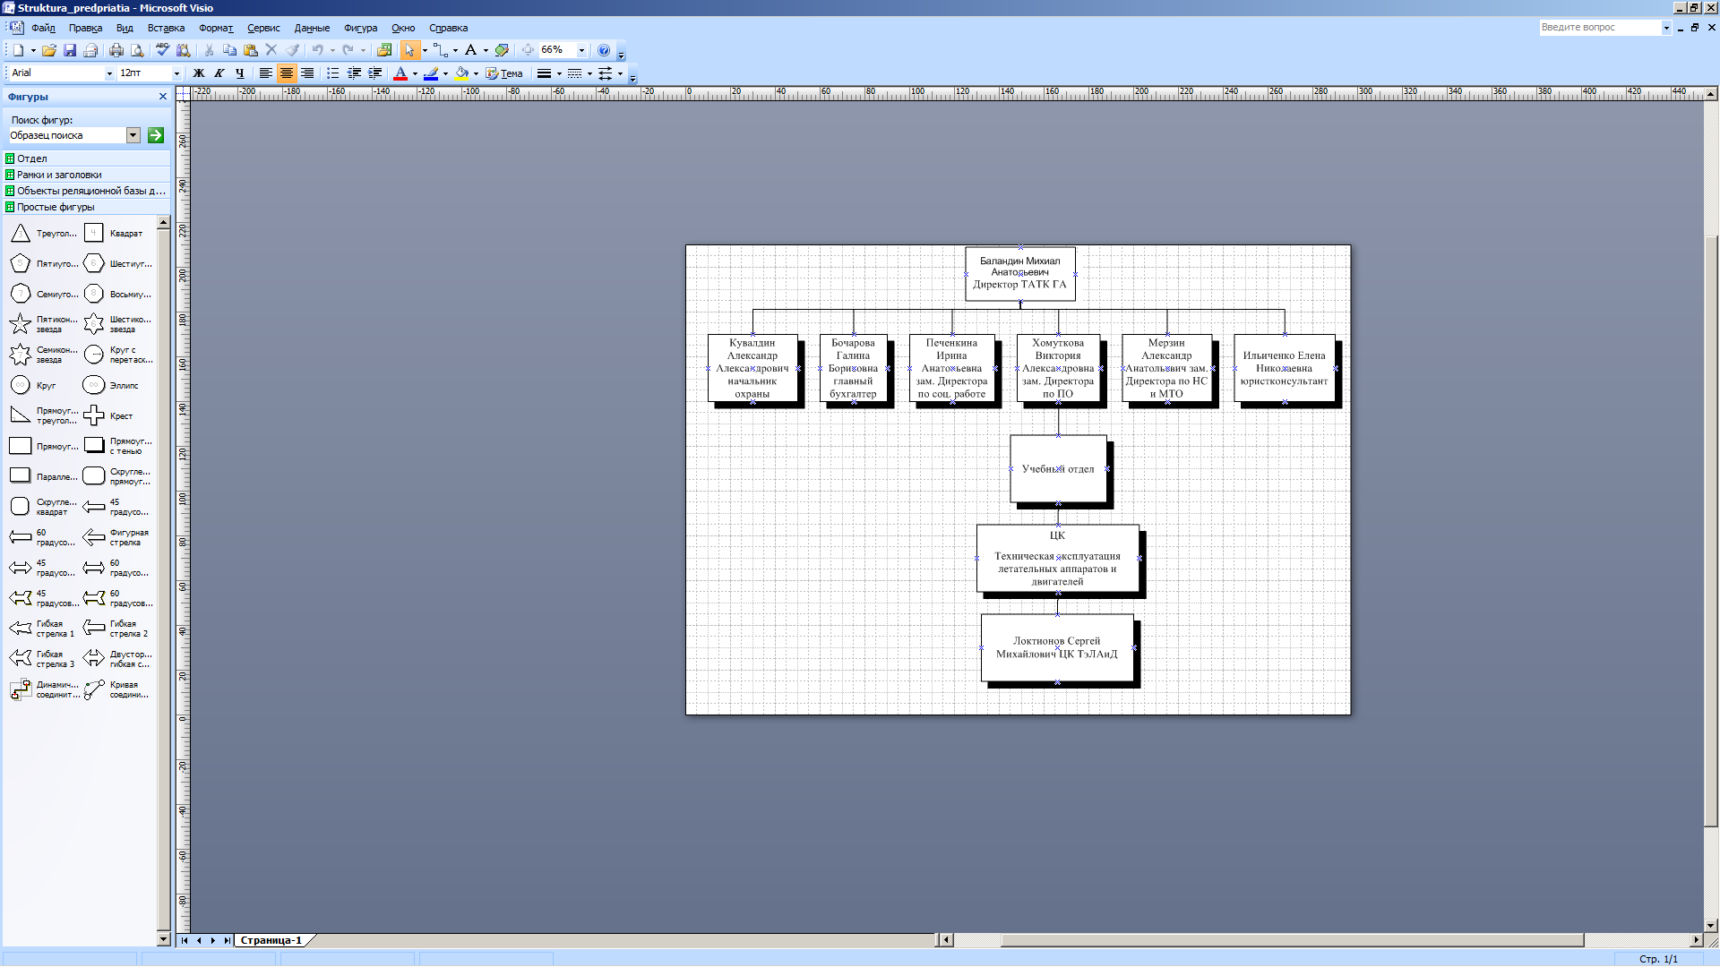

Рисунок 1. Структура предприятия

Приложение Б.Работа со списками данных средствами MSExcel

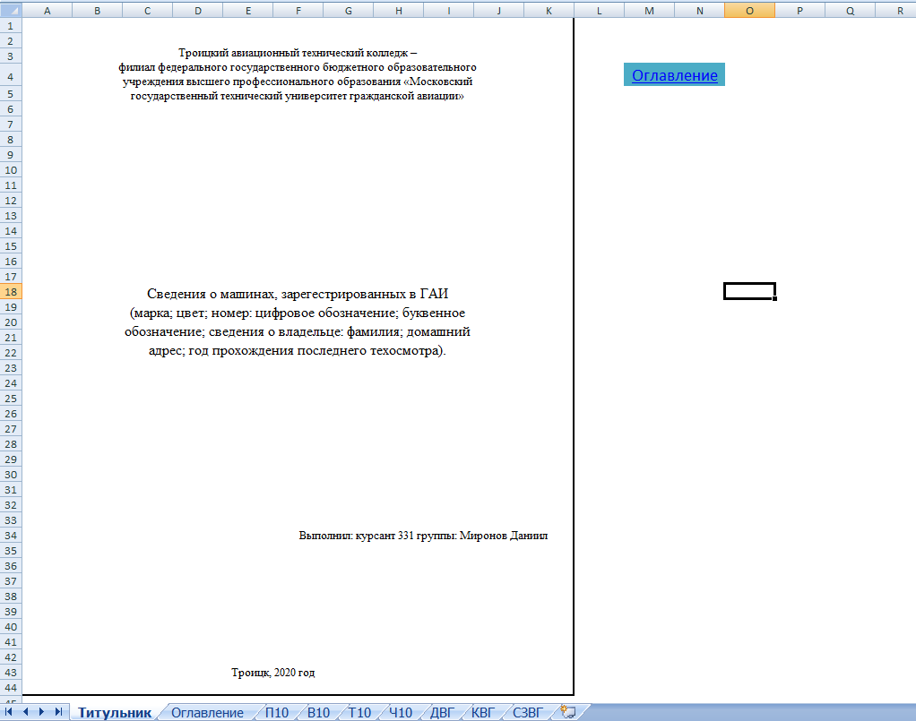

Рисунок 2. Обложка списка данных «Сведения о машинах в ГАИ»

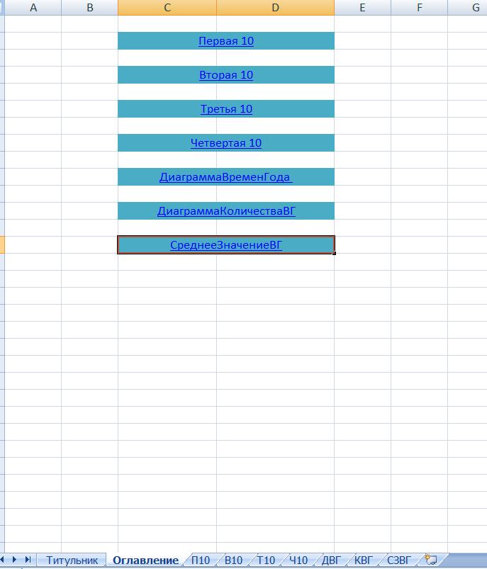

Рисунок 3. Оглавление списка данных «Сведения о машинах в ГАИ»

По выбранной структуре создать 2 списка данных на разных листах рабочей книги по 10 записей в каждом. Причем значение по первому полю должно быть в них одинаковым.

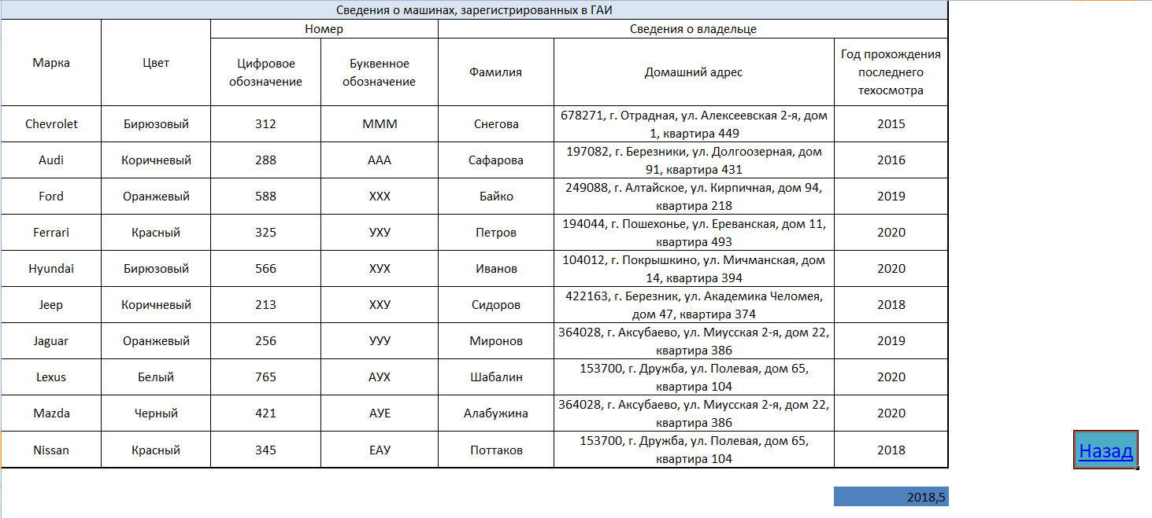

Рисунок 4. Список с данными «Первая 10»

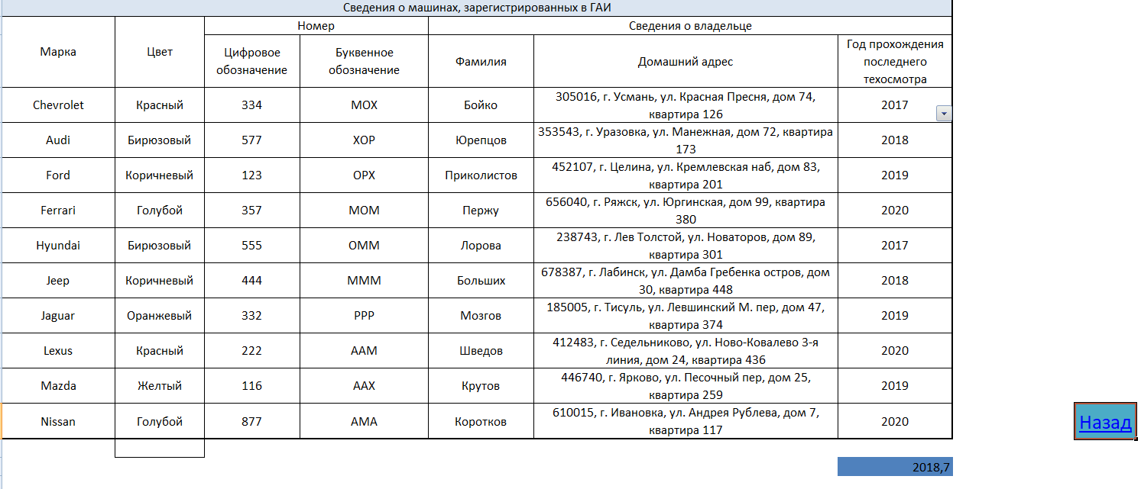

Рисунок 5. Список с данными «Вторая 10»

По выбранной структуре создать дополнительно еще 2 списка данных на разных листах рабочей книги по 10 записей в каждом. Причем значение по первому полю в них должно быть также одинаковым, но отличающимся от первой пары таблиц.

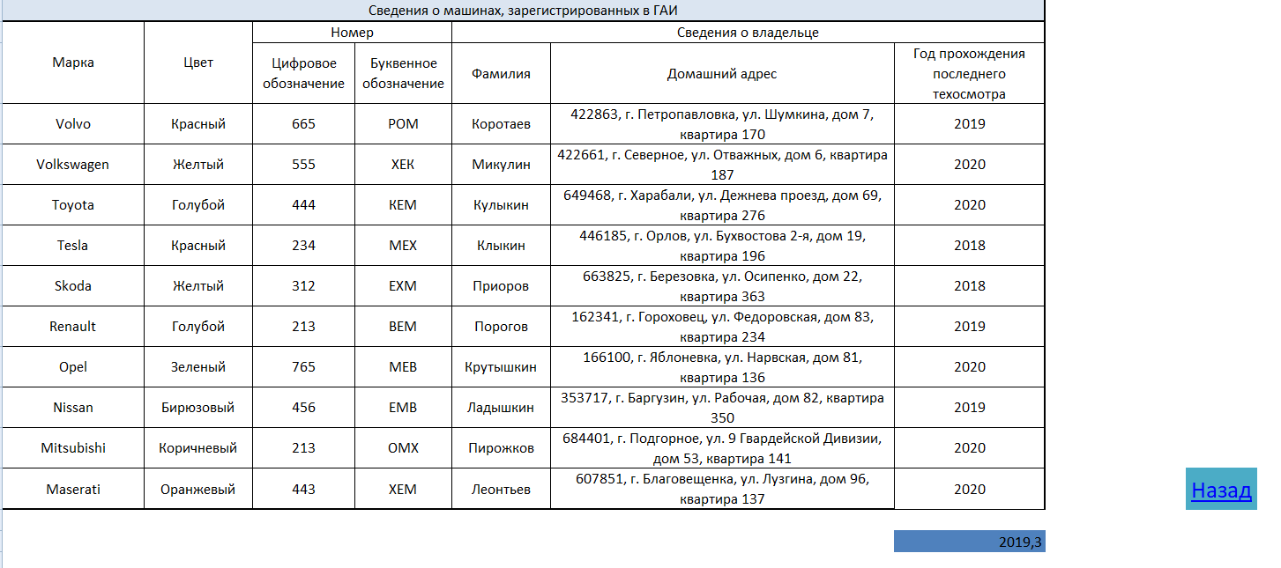

Рисунок 6. Список с данными «Третья 10»

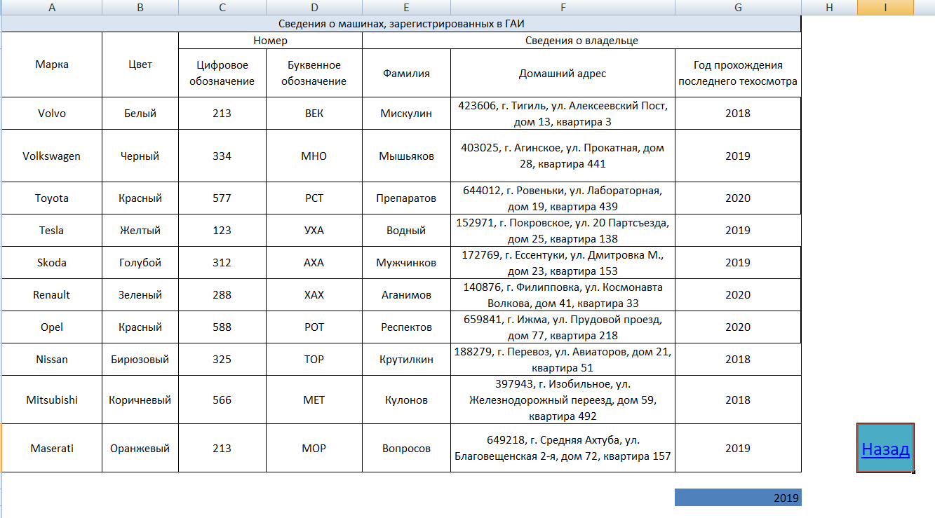

Рисунок 7. Список с данными «Четвертая 10»

Построить диаграмму: сравнительную характеристику значений по одному или нескольким полям одной и той же записи в разных таблицах.

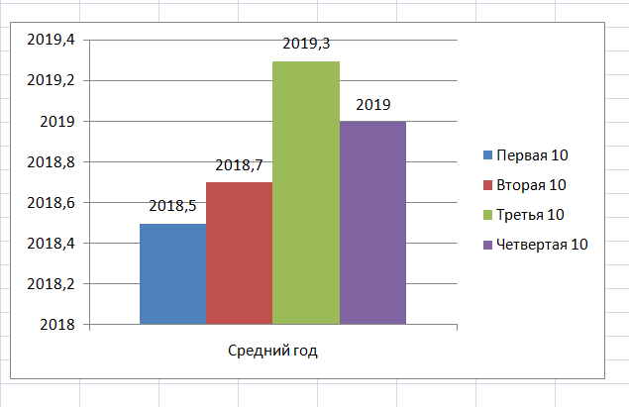

Рисунок 8. Сравнительная диаграмма «Средние года всех 10-ок»

Построить диаграмму: сравнительную характеристику значений по одному или нескольким полям одной и той же записи в одной таблицах.

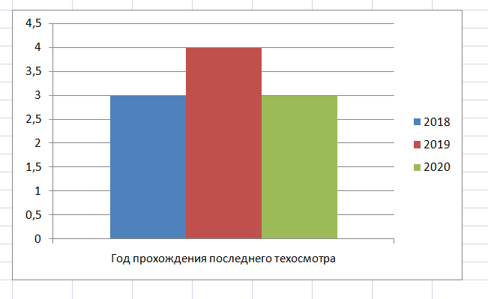

Рисунок 9. Общая диаграмма

Приложение В. Проектирование и разработка программных модулей

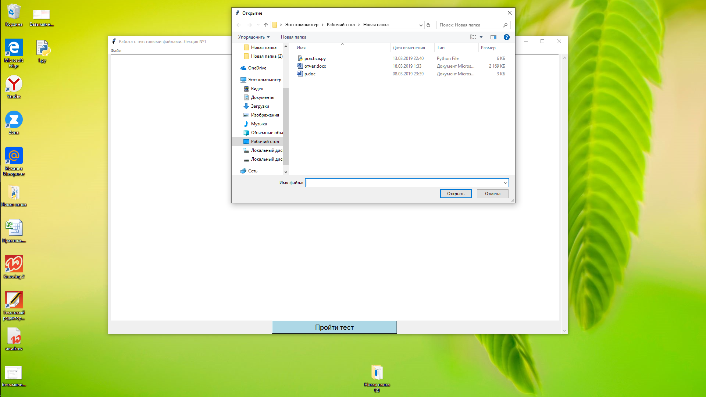

Рисунок 10. Открытие лекции

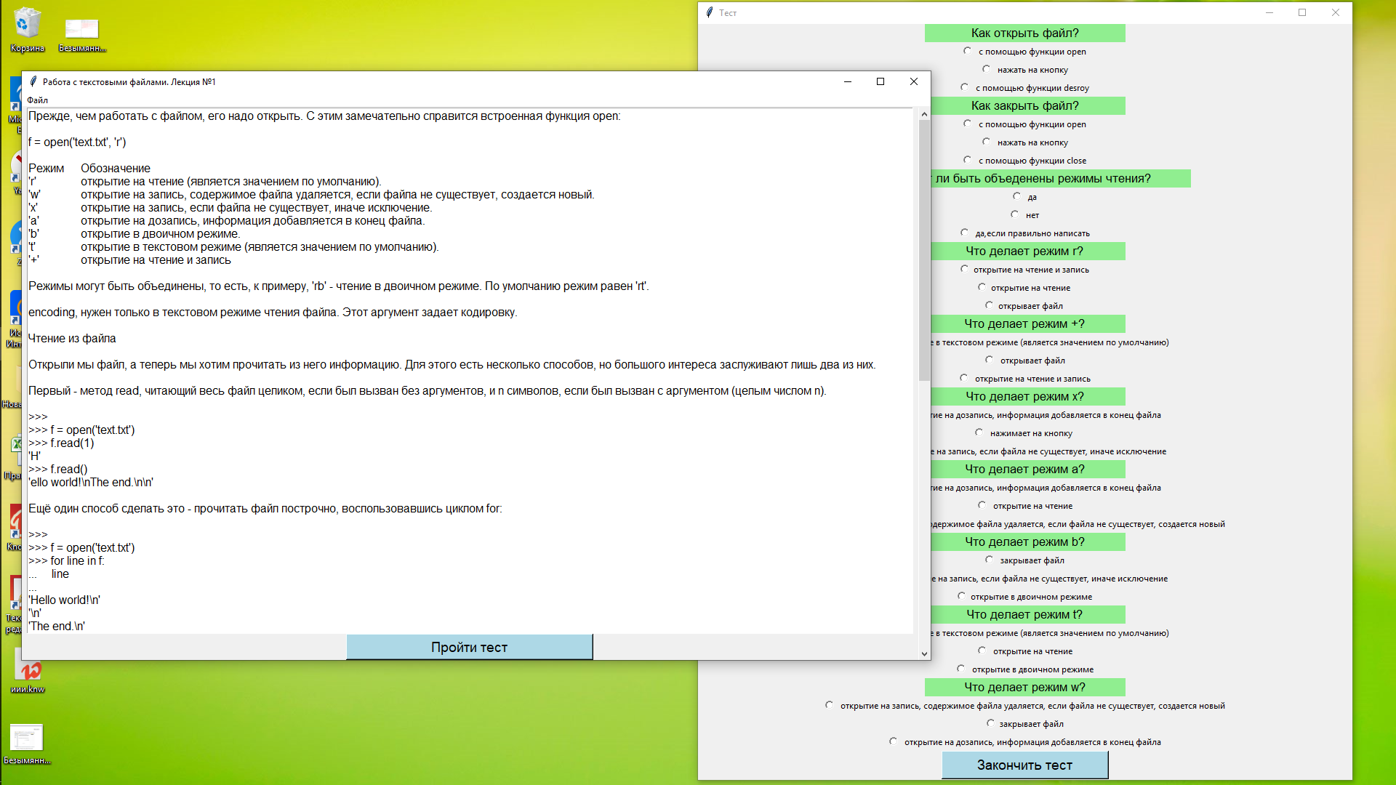

Рисунок 11. Открытие теста по лекции

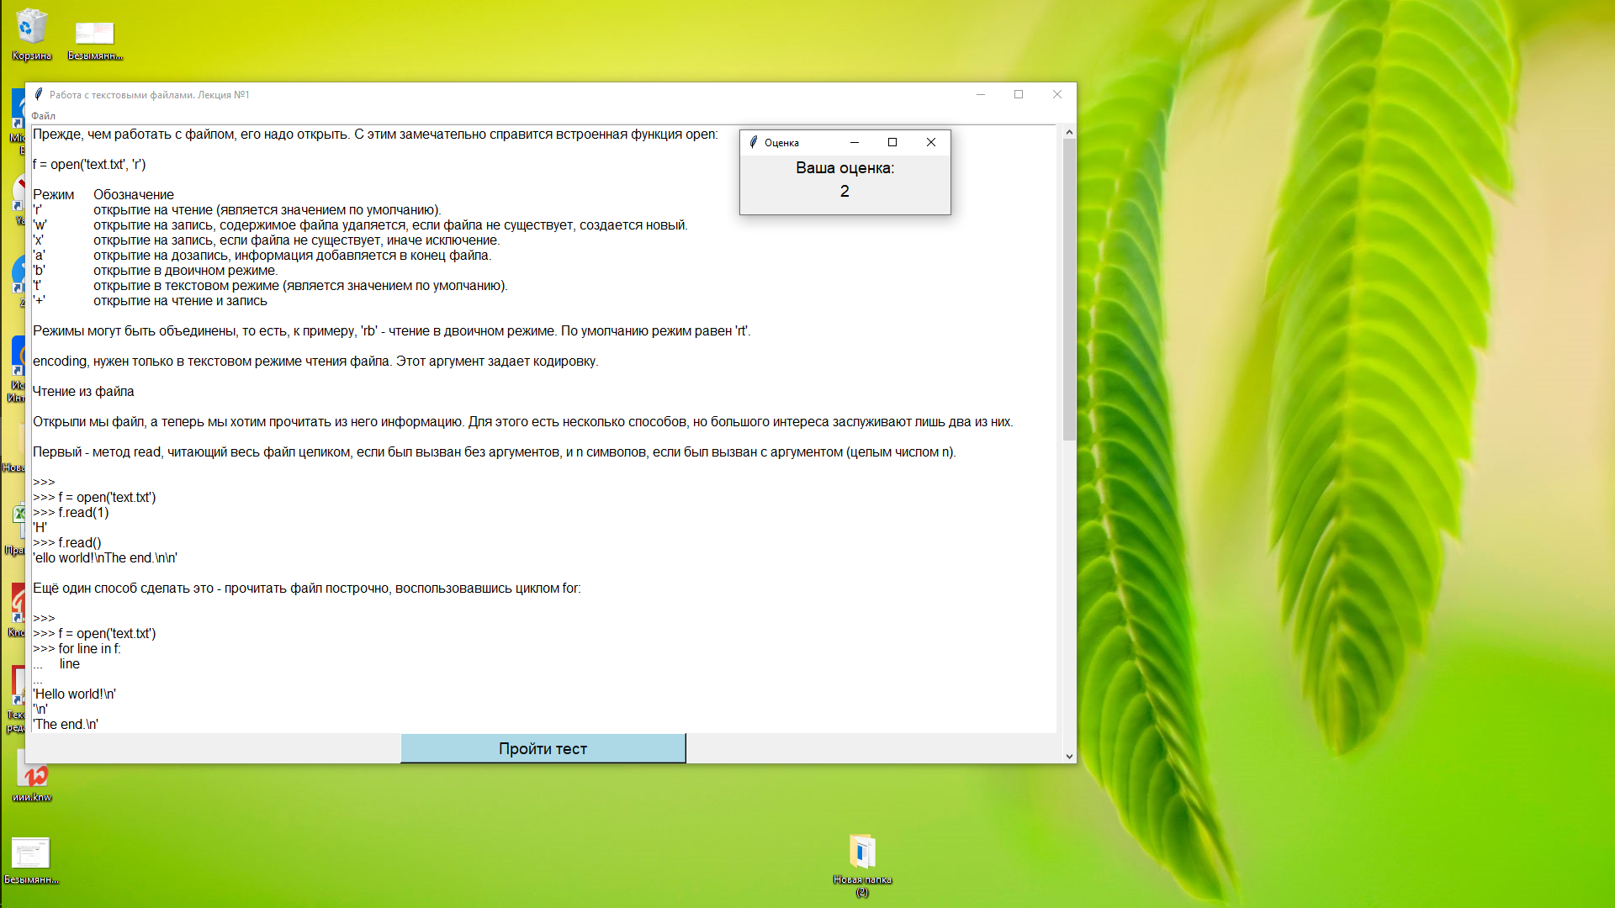

Рисунок 12. Появление оценки

Приложение Г. Листингпрограммногокомплекса

fromtkinterimport*

fromtkinter.filedialog import *

importfileinput

fromtkinter import messagebox

defope():

try:

op=askopenfilename()

for l in fileinput.input(op):

txt.insert(END,l)

exceptFileNotFoundError:

messagebox.showerror("Ошибка", "Ошибка! Выберитефайл.")

deftes():

top = Toplevel()

top.title("Тест")

top.geometry("900x1040")

lang = IntVar()

f = Label(top, text="Какоткрытьфайл?",bg='lightgreen',font='ArialBlack 13',width=30).pack()

r1=Radiobutton(top,text=' спомощьюфункцииopen',value=1,variable=lang).pack()

r2=Radiobutton(top,text=' нажатьнакнопку',value=2,variable=lang).pack()

r3=Radiobutton(top,text=' спомощьюфункцииdesroy',value=3,variable=lang).pack()

lang1 = IntVar()

q = Label(top, text="Какзакрытьфайл?",bg='lightgreen',font='ArialBlack 13',width=30).pack()

q1=Radiobutton(top,text=' спомощьюфункцииopen',value=4,variable=lang1).pack()

q2=Radiobutton(top,text=' нажатьнакнопку',value=5,variable=lang1).pack()

q3=Radiobutton(top,text=' спомощьюфункцииclose',value=6,variable=lang1).pack()

lang2 = IntVar()

e = Label(top, text="Могутлибытьобъедененырежимычтения?",bg='lightgreen',font='ArialBlack 13',width=50).pack()

e1=Radiobutton(top,text=' да',value=7,variable=lang2).pack()

e2=Radiobutton(top,text=' нет',value=8,variable=lang2).pack()

e3=Radiobutton(top,text=' да,еслиправильнонаписать',value=9,variable=lang2).pack()

lang3 = IntVar()

r = Label(top, text="Чтоделаетрежим r?",bg='lightgreen',font='ArialBlack 13',width=30).pack()

u1=Radiobutton(top,text='открытиеначтениеизапись',value=10,variable=lang3).pack()

u2=Radiobutton(top,text='открытиеначтение ',value=11,variable=lang3).pack()

u3=Radiobutton(top,text='открываетфайл ',value=12,variable=lang3).pack()

lang4 = IntVar()

t = Label(top, text="Чтоделаетрежим +?",bg='lightgreen',font='ArialBlack 13',width=30).pack()

t1=Radiobutton(top,text=' открытие в текстовом режиме (является значением по умолчанию)',value=13,variable=lang4).pack()

t2=Radiobutton(top,text=' открываетфайл',value=14,variable=lang4).pack()

t3=Radiobutton(top,text=' открытиеначтениеизапись',value=15,variable= lang4).pack()

lang5 = IntVar()

w = Label(top, text="Чтоделаетрежим x?",bg='lightgreen',font='ArialBlack 13',width=30).pack()

w1=Radiobutton(top,text=' открытие на дозапись, информация добавляется в конец файла',value=16,variable=lang5).pack()

w2=Radiobutton(top,text=' нажимаетнакнопку ',value=17,variable=lang5).pack()

w3=Radiobutton(top,text='открытие на запись, если файла не существует, иначе исключение',value=18,variable=lang5).pack()

lang6 = IntVar()

y = Label(top, text="Чтоделаетрежим a?",bg='lightgreen',font='ArialBlack 13',width=30).pack()

y1=Radiobutton(top,text=' открытие на дозапись, информация добавляется в конец файла',value=19,variable=lang6).pack()

y2=Radiobutton(top,text=' открытиеначтение',value=20,variable=lang6).pack()

y3=Radiobutton(top,text=' открытие на запись, содержимое файла удаляется, если файла не существует, создается новый',value=21,variable=lang6).pack()

lang7 = IntVar()

u = Label(top, text="Чтоделаетрежим b?",bg='lightgreen',font='ArialBlack 13',width=30).pack()

s1=Radiobutton(top,text=' закрываетфайл',value=22,variable=lang7).pack()

s2=Radiobutton(top,text=' открытие на запись, если файла не существует, иначе исключение',value=23,variable=lang7).pack()

s3=Radiobutton(top,text='открытиевдвоичномрежиме',value=24,variable=lang7).pack()

lang8 = IntVar()

o = Label(top, text="Чтоделаетрежим t?",bg='lightgreen',font='ArialBlack 13',width=30).pack()

z1=Radiobutton(top,text=' открытие в текстовом режиме (является значением по умолчанию)',value=25,variable=lang8).pack()

z2=Radiobutton(top,text=' открытиеначтение',value=26,variable=lang8).pack()

z3=Radiobutton(top,text=' открытиевдвоичномрежиме',value=27,variable=lang8).pack()

lang9 = IntVar()

p = Label(top, text="Чтоделаетрежим w?",bg='lightgreen',font='ArialBlack 13',width=30).pack()

a1=Radiobutton(top,text=' открытие на запись, содержимое файла удаляется, если файла не существует, создается новый',value=28,variable=lang9).pack()

a2=Radiobutton(top,text='закрываетфайл',value=29,variable=lang9).pack()

a3=Radiobutton(top,text=' открытие на дозапись, информация добавляется в конец файла',value=30,variable=lang9).pack()

defotvet(event):

root=Tk()

root.title("Оценка")

root.geometry("250x70")

lab=Label(root,text='Вашаоценка:',font='ArialBlack 14')

lab2=Label(root,text='',font='ArialBlack 14' )

lab.pack()

lab2.pack()

sum1 = 0

r=0

iflang.get() == 1:

sum1 =sum1 + 1

if lang1.get() == 6:

sum1 =sum1 + 1

if lang2.get() == 7:

sum1 =sum1 + 1

if lang3.get() == 11:

sum1 =sum1 + 1

if lang4.get() == 15:

sum1 =sum1 + 1

if lang5.get() == 18:

sum1 =sum1 + 1

if lang6.get() == 19:

sum1 =sum1 + 1

if lang7.get() == 24:

sum1 =sum1 + 1

if lang8.get() == 25:

sum1 =sum1 + 1

if lang9.get() == 28:

sum1 =sum1 + 1

if sum1 <=6:

r=2

lab2.configure(text=' 2 ')

top.destroy()

if sum1 ==7:

r=3

lab2.configure(text=' 3 ')

top.destroy()

if sum1 ==8:

r=4

lab2.configure(text=' 4 ')

top.destroy()

if sum1 >=9:

r=5

lab2.configure(text=' 5 ')

top.destroy()

button = Button(top, text="Закончитьтест", bg='lightblue',font='ArialBlack 14',width=20)

button.bind('<1>',otvet)

button.pack()

root=Tk()

root.title("Работастекстовымифайлами. Лекция №1")

root.geometry("1250x760")

m=Menu(root)

root.config(menu=m)

fm=Menu(m)

m.add_cascade(label="Файл",menu=fm)

fm.add_command(label="Открыть...",command=ope)

but=Button(root,text='Пройтитест',bg='lightblue',font='ArialBlack 14',width=30,command=tes)

txt=Text(root,width=135,height=40,font="12")

scr=Scrollbar(root,command=txt.yview)

txt.configure(yscrollcommand=scr.set)

scr.pack(side = RIGHT, fill = Y)

txt.pack()

but.pack()

root.mainloop()